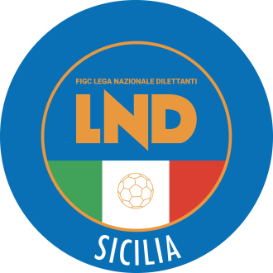
Federazione Italiana Giuoco Calcio
Lega Nazionale Dilettanti
COMITATO REGIONALE SICILIA

Via Orazio Siino s.n.c., 90010 FICARAZZI - PA
CENTRALINO: 091.680.84.02
FAX: 091.680.84.98
Indirizzo Internet: sicilia.lnd.it
e-mail:crlnd.sicilia01@figc.it

Stagione Sportiva 2020/2021

Comunicato Ufficiale n°148 del 29 ottobre 2020

- COMUNICAZIONI DELLA F.I.G.C.

CHIARIMENTI DELLA F.I.G.C. SU SOSPENSIONE DELL’ATTIVITA’ SPORTIVA

La F.I.G.C., tenuto conto delle disposizioni contenute nel DPCM del 24 Ottobre 2020 e considerate le risposte ai quesiti pubblicate dal Dipartimento per lo Sport sul proprio sito, con propria nota del 29 Ottobre 2020, ha comunicato che in relazione alle competizioni di livello provinciale e regionale e all’attività di base, attualmente sospese fino al 24 Novembre 2020, è consentito esclusivamente lo svolgimento di allenamenti all’aperto ed in forma individuale, nel rispetto delle norme di distanziamento e delle altre misure di cautela, anche con la presenza di un istruttore/allenatore.

La F.I.G.C. ha inoltre precisato che sono fatte salve eventuali disposizioni ulteriormente limitative dell’attività sportiva emanate dai competenti organismi delle Regioni e delle Province autonome di Trento e Bolzano, nonché ulteriori sospensioni delle competizioni eventualmente disposte dalle Leghe/Divisioni organizzatrici delle stesse.

PUBBLICATO ED AFFISSO ALL’ALBO DEL COMITATO REGIONALE SICILIA IL 29 ottobre 2020

IL SEGRETARIO IL PRESIDENTE
Maria GATTO Santino LO PRESTI

